**KLASA III**

Zadania do klasy III

18-22.05.2020 r.

18.05.2020 r. pon:

Temat: Kręcimy filmy. Podr. pol.-społ str. 42-43, ćw. pol-społ str. 74-75 zad. 1 i 2

Wych-fiz – Wykonaj 4-minutową rozgrzewkę w domu. Poćwicz z Panią spod linku: <https://www.youtube.com/watch?v=0_o08y9viyM>

Ćw. mat-przyr str. 66-67. Wykonaj samodzielnie

Ed. plastyczna. Zaprojektuj okładkę do dziennika przyrodnika lub zielnika.

19.05.2020 r. wt.:

Temat: Czy już potrafisz?. Ćw. pol-społ str. 78-79. Wykonaj samodzielnie.

Ed. muz – Wykonaj kartę pracy, str, 24 i numer; 24

Ćw. mat-przyr str. 64 zad 1 i 2

Kółko czytelnicze - Temat: Księżycowe pomysły Leonarda da Vinci – Kto to jest? Opisz krótko artystę.

20.05.2020 r. śr.:

Temat: Zabawy z wyrazami. Podr. mat-przyr str. 46-47, ćw. mat-przyr str. 68, Rozwiąż krzyżówkę

Ed. pol. – ćw.pol-społ cz. 4 str 3, ćw 1,2,3

Liczę - zeszyt zad. mat. – str. 62 zad. Wykonaj samodzielnie

Ed. info. – Zapoznaj się z pojęciem autokształty.

21.05.2020 r. czw.:

Temat: Bliżej sztuki - rzeźby. Ćw. pol-społ str. 4-5 zad. 1,2

Wych-fiz – Wykonaj 15-minutowy marszobieg w terenie.

Ed. tech. – Wykonaj makietę. Zwierzęta na łące.

22.05.2020 r. pt.:

Temat: Bliżej sztuki – malarstwo. Podr. pol-społ str. 52-55, ćw. pol-społ str. 7 zad. 2

Wych-fiz- Zagraj w gry planszowe.

Liczę – zeszyt zad. mat. – str. 66. Wykonaj 2 dowolne zadania.

Piszę – zeszyt zadań polonistycznych str 70-71, Wykonaj 3 dowolne zadania.

E-mail: [alinalapaj@poczta.onet.pl](mailto:alinalapaj@poczta.onet.pl)

Nr. Tel: 880333172

**RELIGIA – KLASA III**

Są takie osoby, które na trwałe wpisały sie w ludzką pamięć oraz historię Polski, świata i Kościoła. Taką osobą jest niewątpliwie święty papież Jan Paweł II nasz wielki rodak. 18 maja 2020 roku minęło dokładnie 100 lat od urodzin Karola Wojtyły.

Zapraszam Cię na spotkanie z naszym Rodakiem, Św. Janem Pawłem II – papieżem Polakiem:

19.05.2020 **– 100 ROCZNICA URODZIN ŚW. JANA PAWŁA II .**

<https://view.genial.ly/5e79cc1b8a1d0d0d9888905c?fbclid=IwAR39g5Xa7jGfChi0LnLz-QMIDTGgL2Ly6OftmxPTm7-ejNKNwgKepiuXqIM>

A może ułożysz puzzle?

<https://puzzlefactory.pl/pl/puzzle/graj/ludzie/99052-jan-pawe%C5%82-ii>

21.05.2020 – **WE WSPÓLNOCIE KOŚCIOŁA PRZEPRASZAMY BOGA I LUDZI**

<https://view.genial.ly/5e83b402260c290e397adda9/social-action-we-wspolnocie-kosciola-przepraszamy-boga-i-ludzi>

Przypominam , że najbliższa niedziela ( 24 maj )to niedziela Wniebowstąpienia Pana Jezusa : )

iwonajagodzinska@gmai. com

Tel. 609-595-623

KLASA 3, JEZYK ANGIELSKI, 18.05.2020 – 24.05.2020

**TEMAT: Rozpoznajemy i nazywamy budynki miejskie. Rozwijamy umiejętnośćtwórczegomyślenia; tworzymy plan wymarzonego miasta i opisujemy go.**

1. W tym tygodniu kluczowe będą:nazwy budynków miejskich, stworzenie planu wymarzonego miasta.
2. W zeszłym tygodniu pisałem o konstrukcji thereis/are. Przypomnijmy:

„Thereis”, albo w skrócie „there’s” oznacza „jest, znajduje się i używamy tego, gdy mówimy o jednej rzeczy

Np. **There’s a bookshop on the street.** – Na ulicy znajduje się (jedna) księgarnia.

„Thereare” oznacza „są/ znajdują się i używamy gdy mówimy wielu rzeczach

Np. **Therearetwotoyshops on the street.** – Na ulicy znajdują się dwie księgarnie

W tym tygodniu rozszerzymy tę konstrukcję o przeczenia. Zasada jest prosta:

**THERE ISN’T** – nie ma (jednej rzeczy) np. Thereisn’t a cinema. Nie ma (jednego) kina).

**THERE AREN’T ANY** – nie ma żadnych (rzeczy) np. Therearen’tcinemas. Nie ma żadnych kin.

**ANY** – w tym wypadku (przezcenie) będzie oznaczało „żadne”

1. Dzieci otwierają zeszyty i tworzą notatkę.Prosiłbym o zapis bez wymowy.

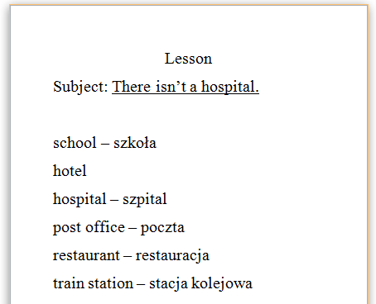

Podaję uproszczoną wymowę nowych słów

SCHOOL /skul/

HOTEL /hołtel/

HOSPITAL /hospitol/

POST OFFICE /połstofys/

RESTAURANT /restałrant/

TRAIN STATION /trejnstejszyn/

1. Wymowę można ćwiczyć wraz z nagraniem (CD3 ścieżka 18)

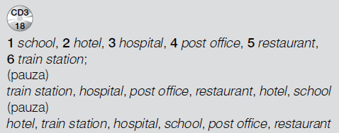

1. Dzieci przechodzą do zadania 3. Ich zadaniem jest przeczytanie tekstu na głos. Zamiast niektórych wyrazów mamy obrazki, których nazwy należy odczytać. Proszę zwrócić uwagę by dzieci dodawały literkę „s” w przypadku liczby mnogiej i by nie dodawały tej końcówki, gdy mamy jeden budynek. Jeżeli chodzi o wymowę, to można się wzorować na nagraniu (CD3 ścieżka 20)

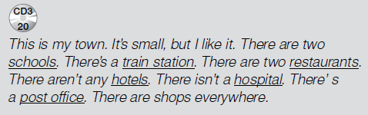

1. Uczniowie przechodzą do zeszytu ćwiczeń i wykonują ćwiczenia na stronie 54. Oprócz tego zadaniem dziecka będzie stworzenie planu wymarzonego miasteczka. Obiekty na planie powinny być podpisane w języku angielskim. Jeżeli znajdą się tam obiekty, których nazw nie znamy, to proszę o przetłumaczenie ich przy użyciu słownika. Plany miast tworzymy przy użyciu przyborów plastycznych (kredki, pisaki itd.) na kartce A4 (mała kartka z bloku) do 24.05.2020.

**UWAGA! Prace będą podlegały ocenie!**

Zdjęcie zadań proszę wysyłać na adres [tomaszurbaniakangielski@gmail.com](mailto:tomaszurbaniakangielski@gmail.com)do niedzieli 24.05.2020.

Nagrania znaleźć można na <https://www.macmillan.pl/strefa-ucznia>

Klikamy na „Szkoła podstawowa klasy 1-3”, następnie „Bugs Team 3 Reforma 2017” i wybieramy „Pobierz” przy „Pupil's Audio CD3”.

lub na: [https://drive.google.com/open?id=13Gcq5kQ5YhzBQmVtr_x2VHcNAJADGenq](https://drive.google.com/open?id=13Gcq5kQ5YhzBQmVtr_x2VHcNAJADGenq%20) (piki ściągamy na dysk, rozpakowujemy i odtwarzamy)

Jeżeli pojawią się problemy z pobraniem nagrań, bardzo proszę napisać maila na [tomaszurbaniakangielski@gmail.com](mailto:tomaszurbaniakangielski@gmail.com) i prześlę potrzebne nagrania.

W razie jakichkolwiek pytań, problemów proszę o kontakt email: [tomaszurbaniakangielski@gmail.com](mailto:tomaszurbaniakangielski@gmail.com), lub poprzez Skype- login: tomaszurbaniakangielski, telefon: 575-692-535